PostgreSQL

- Motor de BD, estructura la BD en un servidor

- Berkeley

- Servicios PostGIS (geolocalizacion), PL/SQL

- Cumple ACID standard

• A: Atomicity – Atomicidad -> Separar las funciones desarrolladas en la BD como pequeñas tareas y ejecutarlas como un todo.

Si alguna tarea falla se hace un rollback(Se deshacen los cambios)

• C: Consistency – Consistencia -> Todo lo que se desarrolló en base al objeto relacional. Los datos tienen congruencia

• I: Isolation – Aislamiento -> Varias tareas ejecutándose al mismo tiempo dentro de la BD

• D: Durability – Durabilidad -> La información no se perderá por un fallo catastrófico.

PostgreSQL guarda la información en una Bitácora (log)

Primer paso: ir a <https://www.postgresql.org/>

Hacer clic en el botón ‘Download’ (Descarga) que se encuentra en la parte inferior derecha. Veremos lo siguiente:

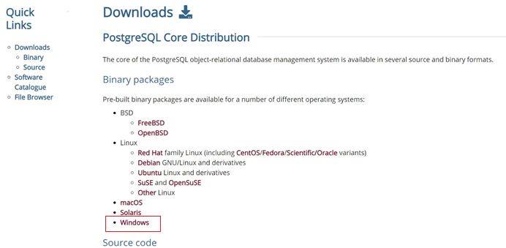

Seleccionamos la opción que corresponda con tu sistema operativo, para éste caso hacemos clic en “Windows”:

Veremos en la parte inferior:

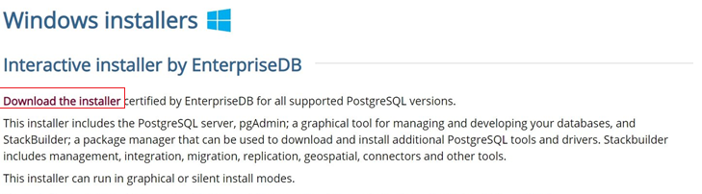

Haz clic en el enlace “Download the installer”. Esto nos va a llevar a la Web de Enterprise DB o EDB. EDB es una empresa que ofrece servicios sobre el motor de base de datos PostgreSQL y ofrece un instalador para Postgres de manera gratuita.

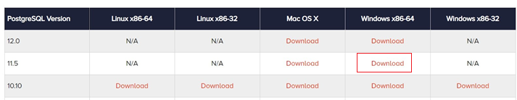

Es altamente recomendable seleccionar la penúltima o antepenúltima versión. En este caso la 11.5

Si tienes un equipo con Linux, la instalación la puedes hacer directamente desde los repositorios de Linux

Segundo paso: descargamos la versión “Windows x86-64

Guardamos el archivo que tendrá un nombre similar a:

“postgresql-11.5-2-windows-x64.exe”

Veremos lo siguiente:

Hacemos clic en siguiente. Si deseas cambiar la carpeta de destino, ahora es el momento:

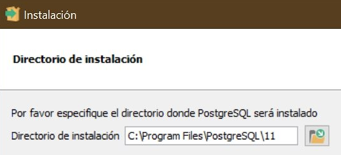

Seleccionamos los servicios que queremos instalar. En este caso dejamos seleccionados todos menos “Stack Builder”, pues ofrece la instalación de servicios adicionales que no necesitamos hasta ahora. Luego hacemos clic en siguiente:

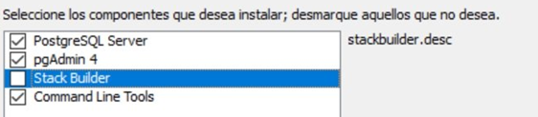

Ahora indicamos la carpeta donde iran guardados los datos de la base de datos, es diferente a la ruta de instalación del Motor de PostgreSQL, pero normalmente será una carpeta de nuestra carpeta de instalación. Puedes cambiar la ruta si quieres tener los datos en otra carpeta. Hacemos clic en siguiente.

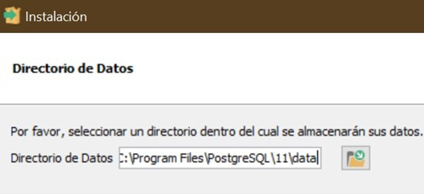

Ingresamos la contraseña del usuario administrador. De manera predeterminada, Postgres crea un usuario super administrador llamado postgres que tiene todos los permisos y acceso a toda la base de datos, tanto para consultarla como para modificarla. En éste paso indicamos la clave de ese usuario super administrador.

Debes ingresar una clave muy segura y guardarla porque la vas a necesitar después. Luego hacemos clic en siguiente.

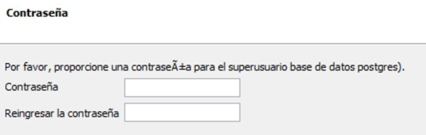

Ahora si queremos cambiar el puerto por donde el servicio de Postgresql estará escuchando peticiones, podemos hacerlo en la siguiente pantalla, si queremos dejar el predeterminado simplemente hacemos clic en siguiente.

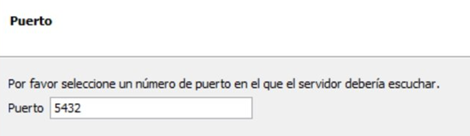

La configuración regional puede ser la predeterminada, no es necesario cambiarla, incluso si vamos a usarla en español, ya que las tildes y las eñes estarán soportadas si dejas la configuración regional predeterminada. Es útil cambiarla cuando quieras dejar de soportar otras funciones de idiomas y lenguajes diferentes a uno específico. Luego hacemos clic en siguiente:

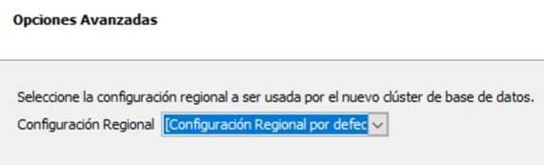

En pantalla aparecerá el resumen de lo que se va a instalar:

Vamos a buscar el programa PgAdmin, el cual usaremos como editor favorito para ejecutar en él todas las operaciones sobre nuestra base de datos.

También vamos a buscar la consola… Tanto la consola como PgAdmin son útiles para gestionar nuestra base de datos, una nos permite ingresar comando por comandos y la otra nos ofrece una interfaz visual fácil de entender para realizar todas las operaciones.

En el menú de Windows (o donde aparecen instalados todos los programas) buscamos “PgAdmin…”

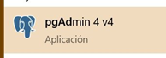

Ahora buscamos “SQL Shell…”

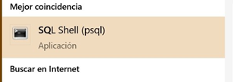

Aparecen las herramientas que vamos a utilizar en éste curso.

Vamos a crear una base de datos de prueba usando la consola y comprobaremos si existe usando PgAdmin, la crearemos para validar que la conexión con el servicio de base de datos interno funciona correctamente.

Para ello abrimos la consola, buscamos SQL Shell y lo ejecutamos. Veremos algo así:



Lo que vemos en pantalla es la consola esperando que ingresemos cada parámetro para la conexión.

Si presionamos “Enter” sin digitar nada la consola asumirá que te refieres al valor predeterminado, si en éste caso presionamos “Enter” el valor asumido será “Localhost”.

Localhost se refiere a nuestra propia máquina, si instalaste la base de datos en el mismo pc que estás usando para la consola, el valor correcto es Localhost o 127.0.0.1

Podemos dejar todos los valores predeterminados (presionando “Enter”) hasta que la consola pregunte por la clave del usuario maestro:

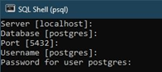

Debemos ingresar la clave que usamos cuando estábamos instalando Postgres, de lo contrario no podremos acceder. Presionamos Enter y veremos a continuación una pantalla que nos indica que estamos logueados en la base de datos y estamos listos para hacer modificaciones.

De manera predeterminada, la base de datos instalada es Postgres, la cual no debemos tocar, ya que ejecuta funciones propias del motor. Es usada por el Motor de PostgreSQL para interactuar con todas las bases de datos que vayamos a crear en el futuro.

La siguiente imagen indica que estamos conectados a la base de datos Postgres. Vamos a crear una base de datos nueva y luego saltar el cursor a ésta base de datos recién creada.

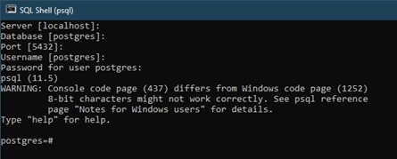

Para ello escribimos el comando “CREATE DATABASE transporte_publico;” y presionamos “Enter”. Veremos:

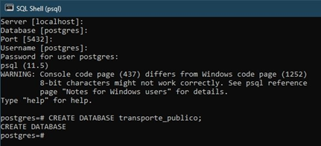

El mensaje “CREATE DATABASE” justo después de la línea que acabamos de escribir indica que la base de datos fue creada correctamente.

Para saltar a la base de datos recién creada ejecutamos el comando “\c transporte_publico”, el cursor mostrará lo siguiente:

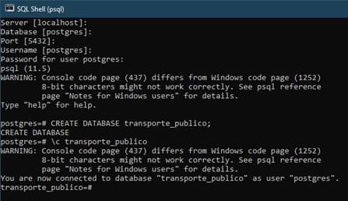

Ahora vamos a validar desde PgAdmin que la base de datos fué creada correctamente. Abrimos PgAdmin y nos encontramos con una lista de items a la izquierda, lo que significa que de manera predeterminada PgAdmin ha creado un acceso a nuestra base de datos local, el cual llamó “PostgreSQL 11”:

Al hacer hacer doble clic sobre éste elemento (“PostgreSQL 11”) nos pedirá ingresar la clave que hemos determinado para el super usuario postgres, al igual que la consola, hasta no ingresarla correctamente no nos podremos conectar:

Ingresamos la clave. Te recomiendo seleccionar la opción “Save Password” o “Guardar Contraseña”. Si la máquina sobre la que estás trabajando es de confianza, que seas sólo tú o tu equipo quien tenga acceso a ella, de lo contrario, no guardes la contraseña para mantenerla segura.

Veremos la lista de bases de datos disponibles, la predeterminada “postgres” y la que acabamos de crear usando la consola, lo que comprueba que la base de datos y la consola funcionan correctamente.

Ahora procedemos a eliminar la base de datos recién creada para comprobar que PgAdmin está correctamente configurada y si pueda realizar cambios sobre la base de datos.

Para ello hacemos clic derecho sobre el elemento “transporte_publico” y seleccionamos la opción “Delete/Drop”. Al mensaje de confirmar hacemos clic en OK.

Con ello, si el elemento “transporte_publico” desaparece del menú de la izquierda comprobamos que PgAdmin funcionan correctamente.